和孩子们一起在爱中生活

——记辽宁省沈阳市皇姑区实验幼儿园教师李蕊

我是辽宁省沈阳市皇姑区实验幼儿园教师李蕊，在幼教一线幸福地坚守了28年。记得当年刚走出校门时，我扎着马尾辫，怀揣“学高为师、身正为范”的校训，满怀对孩童的喜爱，充满期待地走进幼儿园。岁月匆匆，28年来我与孩子们一同生活、学习和游戏，爱与成长的种子早已在我们的心田长成大树。

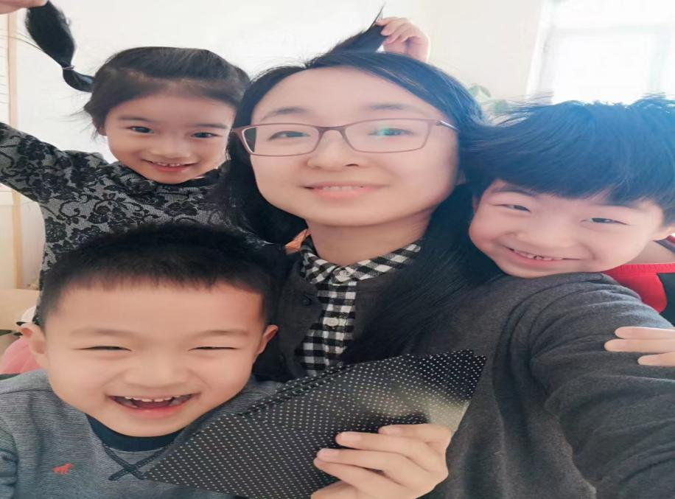

扎根幼教，共谱童话

在幼儿园工作的每一天，我都看到了充满爱与成长的故事。我们都知道：生命最初的几年，是为终身发展奠基的关键时期。此时，孩子们亟需来自家长和老师的关爱与悉心引导，由此更凸显幼儿园教师这一职业的多面性、复杂性与特殊性。面对一群心智稚嫩、活泼好动、充满好奇、乐于探索，却又不知危险恐惧、鲜少能自我保护的孩子，我既要精心设计符合其年龄特点和学习能力的有趣活动，满足他们旺盛的好奇心和求知欲，支持他们在游戏中探索发现；又要时刻守护他们的安全，悉心照料他们一日生活的方方面面……相比其他学段，幼儿园教师的工作往往更为繁复琐碎，更需耐心和关爱。

在我的记忆里，有个叫婷婷的女孩。初入园时，她不哭不闹，只是沉默不语，仅以点头、摇头回应他人，就像一片在花丛中轻轻摇摆的小小绿叶。然而在我和她的家长交流中得知，她每天回到家瞬间变成另外一个人，甚至可以滔滔不绝讲述白天的经历。了解这一情况后，我敏锐地察觉到婷婷的异常表现不仅源于入园焦虑，还可能有更深层的心理原因。经过家访发现，婷婷是家中小女儿，父母因工作原因无暇同时照顾她和姐姐，便将她放在姥姥家，长期由姥姥抚养，缺少父母关爱的她想以这种方式呼唤大人的关注。

为了缓解婷婷的焦虑，我们尝试了多种方法，但始终效果甚微，她妈妈急得要带她看心理医生。直到有一天，看到妈妈发来婷婷玩化妆品玩具的照片，我灵机一动，为她购置了一支儿童可食用口红。我们一起等待快递的到来，当那支漂亮的小口红出现在婷婷眼前，她欣喜万分，开始跟我沟通，甚至主动与我开起玩笑，她的笑声仿佛打破了孤独的那道墙。从此，这支口红成为我们沟通的桥梁，也成为一把开启她心扉的钥匙。看到婷婷在幼儿园里越来越开心，妈妈感动地说：“还是李老师有办法！”

还有一个小孩子，他每次上厕所时总会弄湿衣裤，望着他游移不定的眼神，我读出了孩子的歉意与窘迫。我蹲下身，耐心教他正确的如厕方法，并温和地跟他说：“没关系，老师愿意帮助你！”温暖的鼓励和关爱让他健康成长。让我难忘的是，毕业前夕，他拉着我的双手，为我唱起“相见时难别亦难”。

有人说，幼儿园教师是蹲下来的哲学家；还有人说，这是一份能收获孩子们纯真之爱的职业。而我想说，幼儿园教师是播撒爱的园丁，我们把这粒被称作爱的种子，深深地埋进每一个孩子的心里，并让他们悄然发芽、茁壮成长。

四季更迭，携手成长

基于学前儿童的年龄特点，幼儿园教师需要以生活为基础，以游戏为基本活动，通过亲近自然、亲身体验、实际操作等方式，最大限度地支持孩子们探索学习、感受生活。师幼在一日生活中共同体验，教师观察、倾听、支持每一个孩子的奇思妙想。

春天，我们用风口袋和风向标感受风的方向、大小，甚至味道；从蔬果中发现种子并种下它们，感受新生的蓬勃和坚韧……

夏天，孩子们分工合作搭建遮阳帐篷；穿着小雨衣、雨靴，欢快地踩过雨后的小水坑；用灯芯草编织小虫笼，捕捉各类昆虫；在室内外进行光影实验；共同描绘他们亲手养大的向日葵。

秋天，我们一起仰望千变万化的云朵，创编儿童诗《云从哪里来》，4岁的女孩苹果指着天空认真地说，“老师，云是被风铺开的！”我们一起捡拾落叶，制作睡眠室的落叶台灯，一同体会收获季节里不同的光影……

冬天，我们尽情享受着北方的自然馈赠：堆雪人、滚雪球、拉雪车、打雪仗；一起做天然大冰箱，为全园小朋友储存冻秋梨！在幼儿园温暖的大房子里，与爸爸妈妈一同庆祝新年，一起在大雪纷飞里庆祝新一岁的成长……

在孩子们成长学习中，我会用弹杏核学习“十以内的分解组合”，用折纸“东南西北”区分“单双数”，自制数学材料助力幼小衔接。我组织的游戏活动《钻洞》在全国游戏课程研讨中现场展示，《踢盒子》在全国国培教研活动中呈现。年复一年，我就是这样与孩子们一同嬉戏玩耍，在游戏中培养他们的自信心、思维能力和动手能力，用他们的笑容和成长填满了我的青春岁月……

深耕幼教，感悟榜样

2024年9月，我有幸参加全国教育系统先进集体和先进个人表彰活动。带着“全国优秀教师”的荣誉回到孩子们中间，他们争先恐后地去抚摸那枚奖章。一个小男孩悄悄问我：“老师，我长大后想当消防员，是不是也能得奖章？”我用力点头，他开心地笑了。我相信，我在孩子们心中又播下了一颗种子，让他们立志成为爱祖国、有梦想的自己。

幼儿园的孩子如同雨后的嫩芽，每日都在拔节生长，需要丰沛的滋养。研究表明，规律的亲子阅读有助于建立孩子的专注力模式。悉心陪伴，品读童年，引领孩子们走进图书、走进故事，是园中一件让孩子们无比欣喜的事。新小班的孩子们都会得到一个书口袋，他们可以用喜爱的方式装饰它。每个孩子每天都可以从班级借阅一本图书，带回家与父母共读。借书时，常能听到他们在记录表上数着自己借阅的数量，与同伴比较谁借得更多。从入园到毕业，一千多个日子里，借阅一千多本亲子共读图书，让孩子们养成了阅读的好习惯，而这也将伴随并影响他们的一生。

陶行知先生曾说：教育是心与心的交流，只有从心底发出，才能触动心灵深处！孩子们在爱的浸润中成长，也开始学习表达爱意。他们为最爱的妈妈精心准备礼物，看着他们制作时专注而喜悦的神情，我心中感叹：“看，孩子们多么了不起，他们能亲手实现自己的想法！”他要为妈妈调制桔子味香水，他想送一幅亲手绘制的画作，她在用心制作口红，他在缝制小兔裙子，她想调配洗手液，还有制作项链、眼镜……老师始终守护在他们身旁，给予支持与陪伴。孩子们还会画出“我眼中的妈妈”，讲述妈妈在他们心中的模样……爱意，在这一刻如溪流般淙淙流淌。

我们幼儿园所在的社区，画室、茶室、花池都化身为孩子们鲜活的生活课堂。社区画室举办孩子们的毕业画展；种植池里，孩子们春分时节播下小麦种子，清明时节嫩芽破土而出，谷雨时节麦苗茁壮拔节，金秋时节收获一捧饱满的金黄小麦，磨成面粉后被烘焙成毕业礼上饱含心意的小饼干，让孩子们感受到了从播种到收获的喜悦。

记得在我写给婷婷的信里有这样的话：“在毕业式排练中，老师看到你是第一个偷偷抹眼泪的孩子，谢谢我们的心意相通，谢谢你说还想和老师在幼儿园生活，更谢谢你常常在老师身后用拥抱表达你的爱。记得你当升旗手时说过，会向第一批支援武汉的医生爸爸学习，将来也做一名医生。老师相信，拥有大大能量的你，会通过努力学习，在保护好自己的同时，去帮助更多的人。爱你的李蕊老师。”

写信时，我常常会坐在房间的角落，一支笔几张纸，用笔尖流淌出我和孩子们的回忆，用渐渐迷蒙的眼睛流淌出我的不舍和思念。

有人说，幼儿园教师整日面对孩子们的吃喝拉撒睡，没什么意思，我却幸福满溢地与孩子们相伴了28年。蹲下身去观察、倾听，便会发现小孩子蕴藏着惊人的力量，他们回馈我世间最纯净的情感。还有什么比陪伴一个孩子走过天真烂漫的童年更有意义呢？！毕业礼上紧紧拥抱我的小男孩，如今已是小学四年级的学生，每年假期仍会回到幼儿园看望老师，依旧会给我那个温暖如初的大大的拥抱。回园探望的大孩子还会悄悄问我：“老师，我的孩子将来能送到您这儿吗？”

我时常思索，幼儿教育究竟是什么？是温暖的顺应，是惊奇的发现，是彼此的欣赏，还是勇敢的探索……我想，更核心的是那份深切的疼爱——疼爱这些刚刚从家庭港湾初次驶向世界的小小航船，与他们一起在爱的海洋里共同向前！

初心不忘，踏实前行

在学前教育一线耕耘近30载，我有幸亲历党的十八大以来学前教育的蓬勃发展与深刻变革——从日常看护迈向科学保教，从普及普惠走向优质普惠，从实现“有园上”到追求“上好园”，从“幼有所育”稳步迈向“幼有优育”。

随着2025年6月《学前教育法》的颁布，站在学前教育有法可依的新起点，作为一线教师，我深感责任在肩，亦满怀前行动力。这份责任，融汇于我们精心设计的每一个游戏活动，蕴含于科学安排的每一个生活环节，体现在耐心陪伴孩子每一次探索发现的瞬间。我们深知，幼儿园里看似寻常的每一天，都在为孩子们一生的学习习惯、思维方式和人格养成奠基。让我们不忘初心，携手同行，以高质量的学前教育实践，为办好人民满意的教育、为培养担当民族复兴大任的时代新人，贡献幼教人坚实而温暖的力量！

2024年全国教育大会上，习近平总书记发出时代强音：“紧紧围绕立德树人根本任务，朝着建成教育强国战略目标扎实迈进”。今年，已是我扎根一线的第28个年头。展望2035年，我将成为拥有37年教龄的老教师。我想，那时的我，依然会是那个幸福的幼儿园老师，温暖地坐在幼儿园明亮的大房子里，给小孩子讲述动听的故事，静候着长大的孩子们归来……